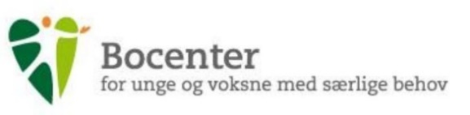
Faglig profil 2022-2025
Botilbud Vingen
Ansvarlig: Bocentrets ledelse.
Revideret: Juni 2023
Version: 4.0

Botilbud Vingen

Botilbuddet Vingen blev indviet i november 2017. På Vingen bor unge og voksne mennesker med forskellige grader af psykiske og fysiske funktionsnedsættelser, og de har alle brug for udvidet støtte til deres daglige gøremål. Beboerne er fra 30 år og til ca. 65 år og forskellene i alder giver mulighed for særlige aktiviteter rettet mod et ungdomsmiljø, skabe fællesskaber blandt de voksne beboere, men også for at skabe relationer på tværs af aldersgrupper.
På Vingen er der særligt plads til og fokus på at skabe sociale fællesskaber, som tilgodeser den enkeltes behov og selv- og medbestemmelse. Både lejligheder og fællesarealer giver plads til, at man kan invitere sine medbeboere, familie og venner på besøg.
De neuropædagogiske tilrettelagte aktiviteter tager udgangspunkt i at skabe rum til både de små og de store fællesskaber. Det er borgernes hjem, og vi tilstræber aktiv deltagelse fra borgerne i dagligdagens gøremål på Vingen.

Botilbud Vingens faglighed
1)Alle medarbejdere skal kende og kunne forklare grundteorien bag neuropædagogik. Alle medarbejdere skal kunne anvende og omsætte neuropædagogiske refleksioner beskrevet i Fælles Plan og Selvbestemmelsesprofilen. Som et fælles udgangspunkt (baseline) skal alle medarbejdere have viden om ’den kognitive pyramide’, og kunne anvende den som et analyseredskab, der kan styrke den faglige praksis. Derudover skal alle medarbejdere kunne fremsætte hypoteser ifm. det faglige arbejde med borger.
2)Alle medarbejdere skal kunne udfylde, anvende, formidle og omsætte Selvbestemmelsesprofilens resultater i praksis, i Fælles Plan og delmålsarbejde.
3)Alle medarbejdere skal have overordnet kendskab til følgende redskaber: LA2, Sanseprofil, DPU (Dansk pædagogisk udviklingsbeskrivelse) og Selvbestemmelsesprofilen.
4)De faglige formidlere af redskaberne skal kunne udfylde, anvende, formidle og omsætte redskaberne i praksis, i Fælles Plan, i Selvbestemmelsesprofilen og i delmålsarbejde.

Faglige formidlere
En faglig formidler er en medarbejder som har en særlig interesse i eller viden om et område. Faglig formidler er samtidig ansvarlig for, at alle borgere på Vingen har udarbejdet et ”redskab”, hvis resultater skrives ind i Fælles Plan og i Selvbestemmelsesprofilen og formidles til kollegaerne. Redskabet skal opdateres minimum hvert 3. år. De faglige formidlere har ansvar for vejledning i følgende metoder: LA2, Sanseprofil, og DPU (Dansk pædagogisk udviklingsbeskrivelse); samt demens, seksualvejledning, forflytning- og hjælpemidler.

Livscyklus
På Vingen arbejder vi med borgernes livscyklus som en overordnet struktur for alle vores leverancer til myndighed.
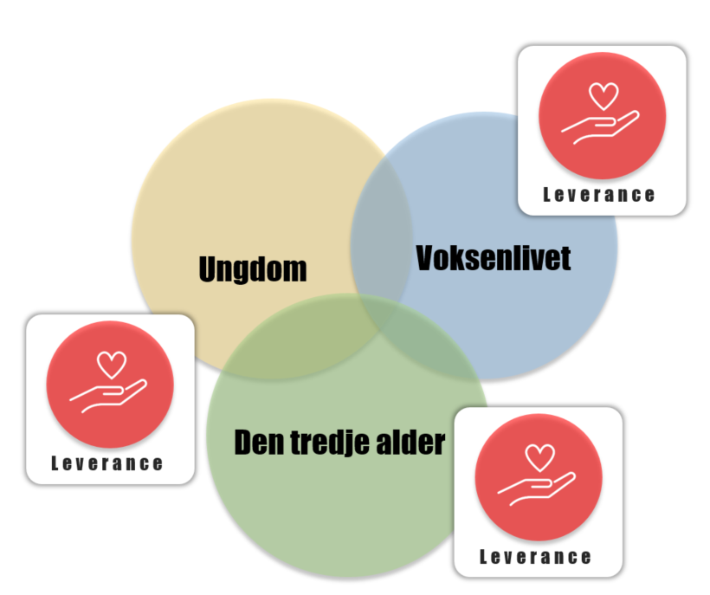

Ungdomsliv – udvikling og afprøvning – livet undersøges

Formålet er at tilrettelægge individuelle indsatser for borgeren med mulighed for et ungdomsliv med fokus på at afprøve og undersøge livet og dets muligheder i samspil med andre. Vi gør det ved at understøtte relationsdannelse og skabe plads til et aktivt liv, som sikrer selv- og medbestemmelse hos borgeren.
Indsatsen går ud på at afdække og beskrive borgerens ressourcer, kompetencer, udfordringer og funktionsniveau ved hjælp af VUM 2.0 temaerne.
LA2 og Sanseprofil udarbejdes i løbet af det første år og resultaterne heraf tilføjes i Fælles Planen og udmøntes i relevante indsatser gennem mål og delmål.
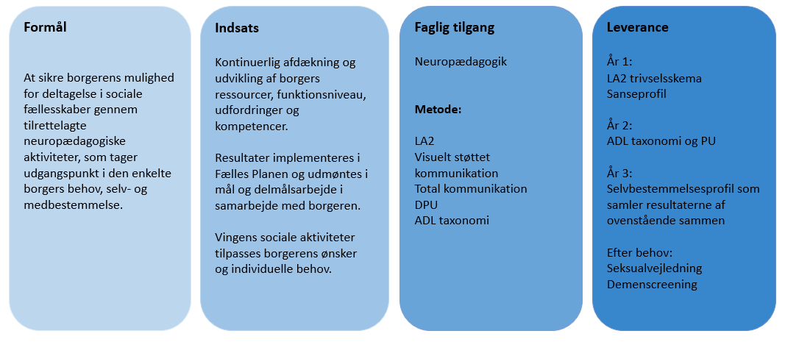

Voksenliv: Udvikling og fastholdelse af kompetencer – livet leves

Formålet er at tilrettelægge individuelle indsatser for borgeren med mulighed for at leve et voksenliv i samspil med andre. Vi gør det ved at understøtte relationsdannelser og skabe plads til et aktivt liv, som sikrer selv- og medbestemmelse hos borgeren. Indsatsen går kontinuerligt ud på at afdække og beskrive borgerens ressourcer, kompetencer, udfordringer og funktionsniveau ved hjælp af VUM 2.0 temaerne. Resultaterne af LA2, Sanseprofilen, ADL taxonomien, DPU’en og Selvbestemmelsesprofilen opdateres mindst hvert 3. år i Fælles Planen og udmøntes i relevante indsatser gennem mål og delmål.

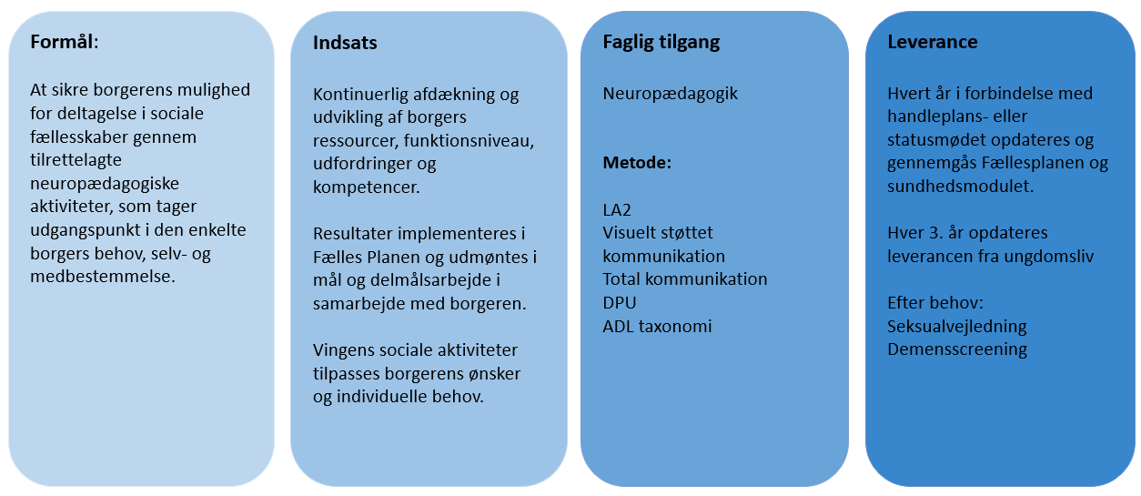

Den tredje alder: Et større fysisk og lovgivningsmæssigt fokus
Formålet er at tilrettelægge individuelle indsatser for borgeren med mulighed for at leve sin tredje alder i samspil med andre. Vi gør det ved at understøtte relationsdannelser og skabe plads til et aktivt liv, som sikrer selv- og medbestemmelse hos borgeren. Indsatsen går kontinuerligt ud på at afdække og beskrive borgerens ressourcer, kompetencer, udfordringer og funktionsniveau ved hjælp af VUM-temaerne. Resultaterne af LA2, Sanseprofilen, DPU’en og Selvbestemmelsesprofilen opdateres mindst hvert 3. år i Fælles Planen og Selvbestemmelsesprofilen og udmøntes i relevante indsatser gennem mål og delmål. Der afdækkes behov for demensscreeninger, forflytninger mm., og tages stilling til eventuelle værgemål og livsforlængende behandling som forberedelse til en værdig livsafslutning.
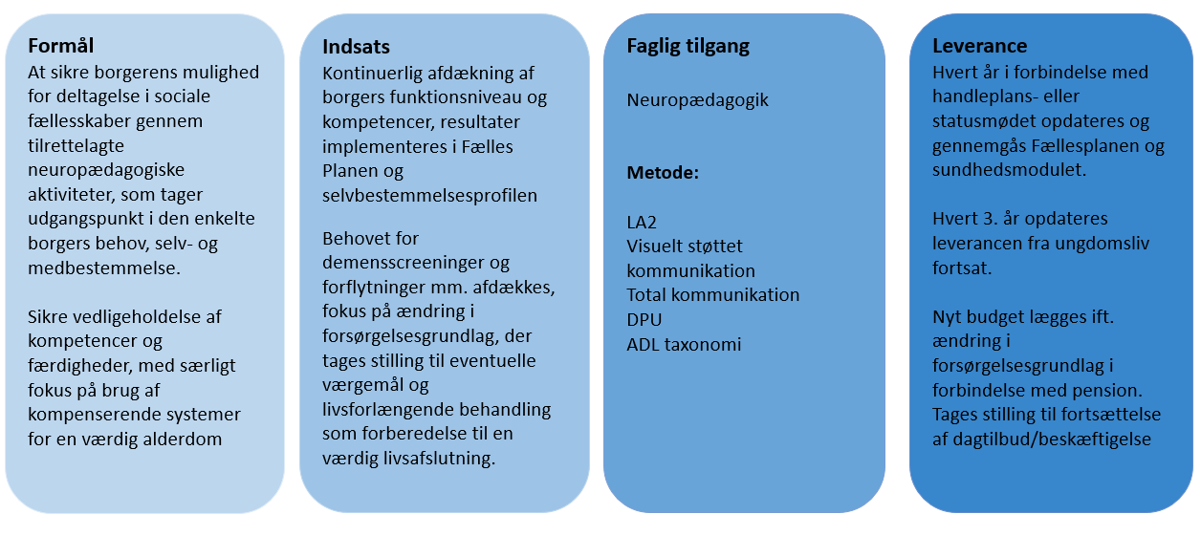

Botilbud Vingens strategi for læring og implementering

På Vingen er den neuropædagogiske tilgang valgt som den fælles referenceramme, idet den tilbyder en forståelsesramme og en sproglig ramme i det tværfaglige samarbejde, som muliggør videndeling og fælles refleksion på tværs af faggrupper bestående af socialfaglige - og sundhedsfaglige medarbejdere. Som et fælles udgangspunkt (baseline) skal alle medarbejdere have viden om ’den kognitive pyramide’, og kunne anvende den som et analyseredskab, der kan styrke den faglige praksis. Derudover skal alle medarbejdere kunne fremsætte hypoteser ifm. det faglige arbejde med borger. De metoder og redskaber der er tilknyttet den neuropædagogiske tilgang er LA2, Dansk pædagogisk udviklingsbeskrivelse og Sanseprofil.
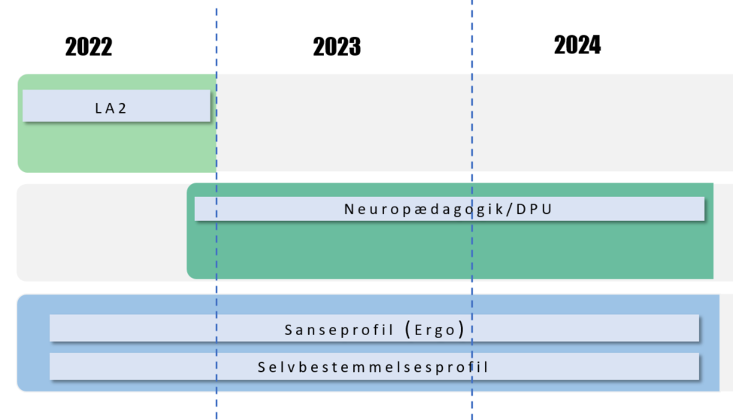

Begrundelse for valg af metode

Alle metoderne kan placeres inden for den neuropædagogiske tilgang, da de bl.a. de inddrager en viden om hjernens kognitive funktioner (’den kognitive pyramide’), og måden hvorpå denne viden omsættes til pædagogisk praksis.
LA2 er valgt til at være blandt vores mest centrale metoder, da det giver os mulighed for at skabe optimal trivsel for borgerne. I LA2 er pædagogikkens mål ikke udelukkende at bringe borgeren i en tilstand af ro og balance. LA2 kan også skabe mulighed for en personlig, alsidig udvikling, der både øger autonomi og det generelle funktionsniveau. LA2 skaber således forudsætning for arbejdet med ADL-træning, ved at borgeren bringes i en tilstand af optimal trivsel inden, i løbet af og efter aktiviteten. Det skaber desuden den bedste forudsætning for kravtilpasning. I en neuropædagogisk praksis med mennesker med nedsatte funktionsevner er det en vigtig pointe, at borgerens funktionsniveau kan være ustabilt. Zonen for nærmeste udvikling (borgerens trivselszone) kan variere meget fx pga. manglende søvn, stress og støj i omgivelserne, somatisk psykiske problemer og uforudsigelighed i dagens rutiner. Det er derfor nødvendigt at arbejde med kravtilpasning fx med hensyn til den tid aktiviteten varer, samt graden af borgerens deltagelse og selvstændighed i udførelsen af aktiviteten. Ydermere skaber LA2 bedre forudsætning for at arbejde med en struktureret hverdag med visuelt struktureret pædagogik.
Dansk pædagogisk udviklingsbeskrivelse - DPU er et udredningsredskab der hjælper os med at undersøge, hvordan viden om hjernens funktioner omsættes til pædagogisk praksis i overensstemmelse med den neuropædagogiske tilgang. Beskrivelsen er ikke blot beregnet til udredning, men til at strukturere konkrete udviklingsaktiviteter, der er tilpasset borgerens zone for nærmeste udvikling.
Sanseprofil afdækker borgerens evne til at bearbejde sensomotoriske indtryk og udføre daglige aktiviteter. Formålet med Sensory Profile er at afdække, hvordan borgeren reagerer på sanseoplevelser i hverdagen med det formål at målrette indsatsen til borgerens behov. Sanseprofilen giver mulighed for at arbejde neuropædagogisk med en indsats der tager udgangspunkt i hjernens funktioner, og retter sig imod sensoriske funktionsområder.

Læringsstrategi
Mål
Målet for strategien er, at medarbejderne anvender den valgte metode og faglige profil systematisk i samarbejdet med borgeren, uanset hvor borgeren befinder sig i sit liv.
Succeskriterier:
Succeskriterierne er, at medarbejderne skal kunne udarbejde, anvende og udføre den valgte metode i delmålsarbejdet. De faglige formidlere anvender kontinuerligt de redskaber, de er faglige formidlere i, øver sig i at formidle resultater og oversætte til deres kollegaer på personale- og gruppemøder.
Læringsaktiviteter
Vi arbejder med en mødestruktur, hvor der er fokus på neuropædagogik, og hvor de faglige formidlere har faste faglige punkter på dagsordenen.
Alle medarbejdere gennemfører et grundkursus i neuropædagogik og får det samme udgangspunkt i deres arbejde. De faglige formidlere har ansvar for at understøtte og omsætte resultater af de anvendte redskaber i delmålsarbejdet. De faglige formidlere har også faste punkter på til hvert personalemøde. På gruppemødet er deres funktion understøttende i form af faglig sparring om borgerne samt i arbejdet med at sætte mål.
Den pædagogiske koordinator/afdelingsleder sørger for at sætte tid af til punkterne.

Forandringsledelse

Formål
Formålet er at skabe kvalitet i ydelsen til borgerne gennem fagligt kompetente medarbejdere samt sikre trivsel for borgere og medarbejdere.
Mål
Medarbejderne er trygge og ser mening ved den nye profil. Den bliver italesat som en del af dagligdagen. Der er udarbejdet konkrete beskrivelser af klare forventninger til, hvordan de faglige profiler anvendes i praksis og i dagligdagen, i delmålsarbejde, Fælles Plan og Selvbestemmelsesprofilen.
Organisering
Profilen er præsenteret på personalemøde i maj 2022. Der afholdes kurser i neuropædagogik for hele personalegruppen december 2022 til marts 2023. Fokus fastholdes og fagligt sprog udvikles i dagligdagen samt på gruppe- og personalemøder.
Kommunikation
Profilen indeholder en konkret beskrivelse af, hvad det kræver at arbejde på Vingen, og hvad leverancen til borgerne er, som alle kontaktpersoner skal tage udgangspunkt i. Den brændende platform er nu til stede, da der er en stor udskiftning i medarbejdergruppen, og der skal rekrutteres nye medarbejdere, der kan arbejde efter den nye profil. Profilen vil medføre ændringer i dagligdagen. Kerneopgaven er nu beskrevet og underskrevet af de tilstedeværende medarbejdere. Den rammes ind og hænges synligt op ved hovedindgangen på Vingen.
Inddragelse af medarbejderne
Inddragelse af medarbejderne sker ved at de forskellige medarbejdere bliver faglige formidlere, som hver får ansvar, får deres specifikke område. Det hele samles i Selvbestemmelsesprofilen, som alle kontaktpersoner har ansvar for bliver udarbejdet for de borgere, som de er kontaktpersoner for. Man er derfor ikke færdig med Fælles Planen før Selvbestemmelsesprofilen er færdig. Det kan den kun blive, når man inddrager alle de faglige formidlere og dermed får man fokus på det tværfaglige samarbejde.

Forankring i drift

Aktiviteter
Forankring i driften sker igennem overlapsmøder, gruppemøder, brug af skabeloner, døgnrytmer, delmålsarbejde samt status- og handleplansmøder. 1-2 årlige supervisionsmøder med ekstern vejleder.
Friktionerne
Friktionerne fjernes ved at alle har hvert deres særlige område, som de er ansvarlige for, således at en stor gruppe af medarbejdere er inddraget i anvendelsen og udviklingen af metodearbejdet.
Stilladsering og support
Vi skaber stilladsering igennem vores gruppemøder i tæt samarbejde med den pædagogiske koordinator og på personalemøder. Vi har desuden 1-2 årlige supervisionsmøder med ekstern vejleder.
Evaluering
Faglige formidleres færdigheder evalueres ved, at de laver oplæg til gruppe- samt personalemøder, eller udarbejder en case, eller underviser andre i metoden internt på Vingen. På sigt vil det ske i samarbejde med andre faglige formidlere på Bocentret. Medarbejdernes færdigheder evalueres ved, at alle borgere, som en medarbejder er kontaktperson for, har fået udarbejdet de relevante beskrivelser og samlet det i Selvbestemmelsesprofilen som udmøntes i konkrete delmål som henter inspiration fra Fælles Planen om borgers funktionsniveau og færdigheder. Det indgår også i døgnrytmebeskrivelserne.
Succeshistorier
Vi laver milepæle på gruppemøder og personalemøder. Hver gang en beskrivelse af en borger er ”færdig”, så præsenteres den og sættes i spil for den konkrete borger ved at blive præsenteret på et personalemøde. Refleksioner over fund udmøntes i konkrete delmålsindsatser og i døgnrytmebeskrivelserne.

Sanseprofil - læringsplan på Bocentret
Vi har et projekt om sanseprofilering på Bocentret, som skal skabe rammen og samle erfaringer med at dokumentere og implementere viden om og fra Sanseprofiler. Disse profiler udarbejdes af ergoterapeuterne på Bocentret. Projektet bygger på strategien om, at ved at dele vores viden og erfaring med brugen af SP2 på Boligerne på Skovstien, kan de øvrige afdelinger blive i stand til også at skabe en samarbejdskompetence omkring brugen af SP2.
Vi ønsker at inddrage alle Bocentrets ergoterapeuter i projektet, så alle får ejerskab for udviklingen, og at vi sammen bliver skarpere på at drage nytte af den ergoterapeutiske viden om sansebearbejdningsproblematikker ind i det tværfaglige samarbejde.
Det er vores bestræbelse at skabe bedre vilkår for:
- Oplæring af nye ergoterapeuter.
- At alle ergoterapeuter på Bocentret kan udarbejde og implementere resultater fra SP2
- Inddrage kollegaer og koordinatorer i udfyldelse og brugen af redskabet
- Skabe forståelse for værdien af den skabte viden
- Styrke fokus på implementering af viden i borgernes Fælles Plan
- Optimere den tværfaglige kultur så viden fra SP2 bruges af alle faggrupper
- Skabe vilkår for træning i anvendelse af SP2 og dokumentationen af resultater
Mål
Målet er, at der er udarbejdet Sanseprofiler på alle borgere på Bocentret, og at der er dokumenteret resultater ind i Fælles Plan samt det tværfaglige personale er informeret om, hvad de kan bruge resultaterne til i det daglige samarbejde med og omkring borgerne.
Læringsplatform
Læringsstartegien forudsætter oprettelse af følgende tiltag:
1. Et formøde for Boligerne på Skovstiens ergoterapeuter
2. En temadag for alle ergoterapeuter
3. Et læringsforløb på tværs af Bocentret
4. Der arbejdes én dag pr otte uger med sanseprofilering på Bocentret.
Temadag for ergoterapeuter
Ergoterapeuterne afholder en temadag hvor der:
1.Skabes viden omkring samarbejde og videndeling
2.Skabes viden omkring udfyldelse og dokumentation af resultater
3.Skabes viden omkring brugen af resultaterne ind i den tværfaglige kontekst
4.Koordinatorerne deltager i halvdelen af dagen. Det drøftes hvordan opnået viden omsættes til tværfaglig praksis.
Læringsforløb på tværs af Bocentret
Der er behov for uddannelse samt et længere lærings- og udviklingsforløb for ergoterapeuterne, hvor der skabes erfaring med SP2, og der øves samarbejde med tværfagligt personale omkring resultaterne. Her hjælper terapeuterne hinanden på tværs af Bocentret.
En halv temadag
Der afholdes en halv temadag ultimo oktober - ca. uge 43. Der er fokus på evaluering og tilpasning af projektet samt optimering af brugen af resultater i Fælles Plan samt integrationen ind i den tværfaglige praksis.

Faglige FORMIDLERE på Bocentret
På Bocentret er der medarbejdere, der besidder særlige viden og færdigheder der kan anvendes på tværs af tilbuddene. I arbejdet med den faglige profil har vi valgt at organisere disse medarbejderes indsats således, at deres kompetencer kan anvendes der, hvor der er behov for det og i form af et kort vejledningsforløb.
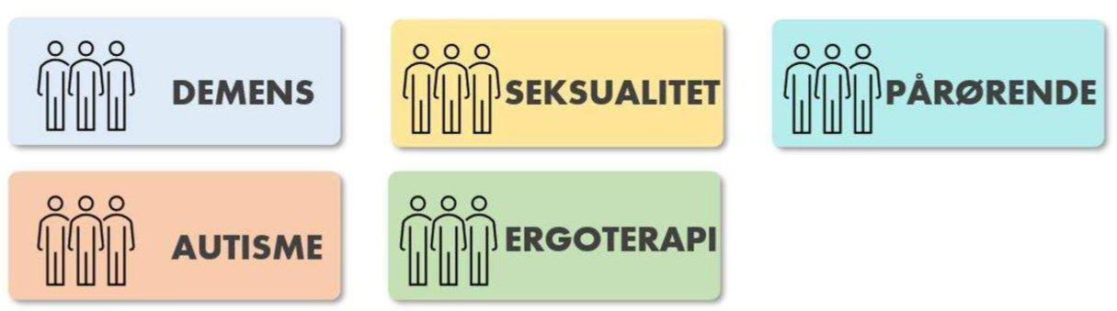
Ergoterapi
Faglig formidling om ergoterapeutiske metoder kommer i løbet af 2022-23 til at ske bl.a. ved at ergoterapeuter fra Boligerne på Skovstien oplærer ergoterapeuter i de øvrige afdelinger i at udfylde Sanseprofil.
Seksualitet
En medarbejder fra Botilbud Vingen, der har en uddannelse indenfor seksualvejledning til udviklingshæmmede, yder vejledning og undervisning til medarbejdere fra fx Følstruphusene. Yderligere to medarbejdere er under uddannelse.
Pårørende
Medarbejdere fra Boligerne på Skovstien, der har modtaget en uddannelse inden for pårørende samarbejde. Disse medarbejdere kan fx yde vejledningsforløb på Følstruphusene.
Faglige formidlere inden for autisme og demens oprettes senere.

